 | Powiatowy Urząd Pracy  Rynek 27, 58–200 Dzierżoniów  tel.: /74/ 832 03 80, fax. /74/ 831 23 47  e-mail: sekretariat@pupdzierzoniow.pl  www.pupdzierzoniow.pl
AP.034-5/AB./14

o sytuacji na rynku pracy
w powiecie dzierżoniowskim
w KWIETNIU 2014 roku

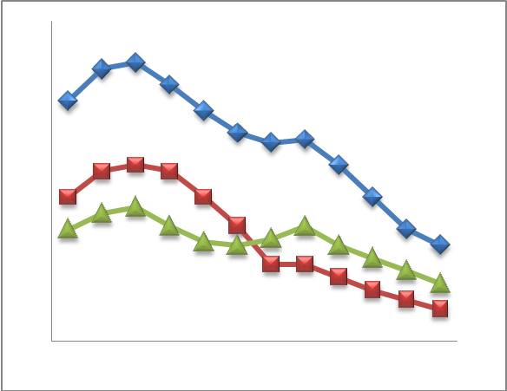
Sporządził Dział Promocji, Analiz i Projektów
POWIATOWA STOPA BEZROBOCIA
NA KONIEC MARCA 2014 ROKU
OSIĄGNĘŁA POZIOM 20,2 % /wykres 1/
NA KONIEC KWIETNIA 2014 ROKU
OSIĄGNĘŁA POZIOM 19,6%
to jest o 1,0 p.p. mniej niż w miesiącu LUTYM(20,6 % )
PLASUJE POWIAT NA 12 miejscu w województwie,
102 miejscu w kraju.
STOPA BEZROBOCIA w województwie: 12,7%
w kraju: 13,0%

STRUKTURA BEZROBOTNYCH

Na koniec kwietnia w ewidencji tutejszego urzędu pozostawało 6 180 osób bezrobotnych
(to jest o 247 osób mniej niż w poprzednim miesiącu) /wykres 2/.
Zarejestrowani pochodzą z gmin /tab. 1, wykres 3/:
- m. Dzierżoniów 1 960 os.,
- m. Bielawa 1 690 os.,
- m. Pieszyce 642 os.,
- g. Dzierżoniów 630 os.,
- m. Piława Górna 498 os.,
- m i g. Niemcza 348 os.,
- g. Łagiewniki 412 os.
Wśród zarejestrowanych osób bezrobotnych /tab. 2, 3/:
- 77,9 % nie posiada prawa do zasiłku,
- 47,4 % stanowią kobiety,
- 19,4 % zamieszkuje na wsi,
- 7,3 % to osoby dotychczas niepracujące.

Populacja osób będących w „szczególnej sytuacji na rynku pracy” /definicja - ustawa o promocji zatrudnienia i instytucjach rynku pracy/,
ukształtowała się na poziomie /tab.4/:

osoby bezrobotne  „w szczególnej sytuacji na rynku pracy” | % wszystkich zarejestrowanych  os. bezrobotnych

bez wykształcenia średniego | 61,4%
długotrwale bezrobotni | 48,1%
bez kwalifikacji zawodowych | 32,3%
powyżej 50 roku życia | 32,4%
bez doświadczenia zawodowego | 10,8%
do 25 roku życia | 12,6%
samotnie wychowujący co najmniej jedno dziecko do 18 roku życia | 13,6%
niepełnosprawni | 9,8%
kobiety, które nie podjęły zatrudnienia po urodzeniu dziecka | 7,5%
którzy po odbyciu kary pozbawienia wolności nie podjęli zatrudnienia | 2,9%
którzy ukończyli szkołę wyższą do 27 roku życia | 0,6%

BILANS BEZROBOTNYCH
/tab.5/

W KWIETNIU:
- zarejestrowano 572 osób /wykres 4/,
z tego:
- kobiet 269,
- mężczyzn 303,

w tym m.in. :
- bez prawa do zasiłku 412,
- dotychczas niepracujących 58,
- po raz pierwszy 79,

  - wyłączono z ewidencji 819 osób /wykres 5 /,
z tego:
- kobiet 375,
- mężczyzn 444,

w tym z tytułu:
- podjęcia pracy 451,
- niepotwierdzenia gotowości do podjęcia pracy 198,
- dobrowolnej rezygnacji ze statusu 46,
- odmowy bez uzasadnionej przyczyny przyjęcia
propozycji odpowiedniego zatrudnienia
lub innej pracy zarobkowej, lub uczestnictwa
w aktywnych programach rynku pracy 26,
- inne 98.

SPADEK / PRZYROST BEZROBOCIA

W kwietniu 2014 r. odnotowano spadek bezrobocia
w stosunku do poprzedniego miesiąca o 247 osób.

/wykres przedstawia zmiany bezrobocia w ciągu ostatnich 13 miesięcy
z wyznaczoną linią trendu/.

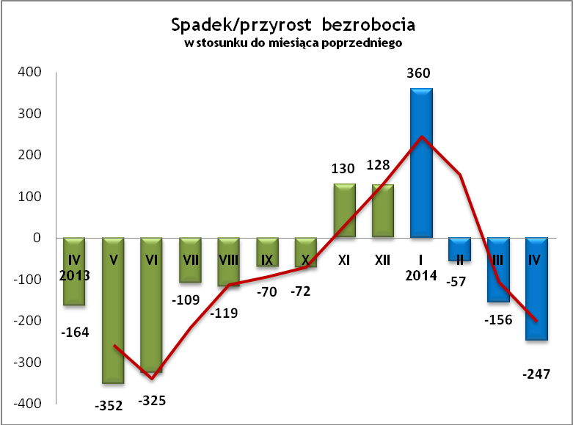

OFERTY PRACY
W kwietniu 2014 r. do urzędu wpłynęły 201 oferty pracy
/wolne miejsca zatrudnienia/, dotyczyły one stanowisk:
STANOWISKO | L. OS.
operator maszyn | 50
operator - monter | 16
kierowca,kierowca-mechanik,kierowca-magaz. | 12
spawacz TIG | 11
opiekunka osoby starszej | 10
operator CNC | 10
szwaczka | 5
samodzielny specj.ds zabudowy i robót wyk. | 5
pracownik produkcji,lakiernik | 4
operator maszyn,tokarki,prasy,ładowarki,koparki | 4
tokarz CNC | 4
asystent spedytora,logistyk | 4
pracownik porządkowy | 3
piekarz ciastkowy,piecowy,cukiernik | 3
pracownik biurowy | 2
księgowa | 2
elektryk | 2
mechanik-spawacz | 2
koordynator produkcji | 2
sprzedawca | 2
pomoc kuchenna | 2
grafik komputerowy | 2
pizzer | 2
operator maszyn do prod.sort. i uszlachet. kruszyw | 2
inne | 40
Na jeden zgłoszony wakat przypadało 31 zarejestrowanych bezrobotnych, podczas gdy rok wcześniej (IV 2013 r.)
– 45 zarejestrowanych na jeden wakat.

INDYWIDUALNY PLAN DZIAŁANIA

Indywidualny Plan Działania (IPD)
- jest to osobisty program poszukiwania pracy przygotowany przy współpracy osoby bezrobotnej lub poszukującej pracy z pośrednikiem pracy, doradcą zawodowym, specjalistą do spraw rozwoju zawodowego lub też liderem Klubu Pracy;
- polega na ustaleniu z pozostającym bez pracy szeregu działań dostosowanych do jego sytuacji osobistej i lokalnego rynku pracy;
- efektem podjętych działań jest zatrudnienie osoby, podjęcie przez nią działalności gospodarczej lub innej pracy zarobkowej.

W miesiącu sprawozdawczym:
- przygotowano IPD | 210
- przerwali realizację IPD | 174
- w tym z tytułu podjęcia pracy | 81

W końcu miesiąca sprawozdawczego:
- bezrobotni realizujący IPD | 2 608
- w tym kobiety | 1 320

Osoby bezrobotne realizujące IPD stanowiły 42,2 % wszystkich zarejestrowanych osób bezrobotnych.

REALIZOWANE PROJEKTY


"CHWYTAJ DZIEŃ"
REALIZOWANE DZIAŁANIA
(zgodnie z ustawą o promocji zatrudnienia i instytucjach rynku pracy):

 jednorazowe środki na podjęcie działalności gospodarczej – bezzwrotna pomoc finansowa w rozpoczęciu działalności gospodarczej /kwota środków nie może być wyższa niż 6 – krotna wysokość przeciętnego wynagrodzenia/.

 staż - umożliwiający zdobycie doświadczenia zawodowego, nowych kwalifikacji, umiejętności zawodowych. Uczestnik stażu otrzymuje:
- stypendium w wysokości 120 % zasiłku dla bezrobotnych;
- ubezpieczenie emerytalne, rentowe i wypadkowe;
- 2 dni wolne za każde 30 dni odbywania stażu;
- zaświadczenie o odbyciu stażu.

 wyposażenie lub doposażenie stanowiska pracy – zrefundowanie podmiotowi prowadzącemu działalność gospodarczą kosztów wyposażenia lub doposażenia stanowiska pracy dla skierowanego bezrobotnego
/kwota środków nie może być wyższa niż 6 – krotna wysokość przeciętnego wynagrodzenia/.

 prace interwencyjne – zrefundowanie pracodawcy, który zatrudnił
w ramach prac interwencyjnych skierowanego bezrobotnego, części
kosztów wynagrodzenia oraz składek na ubezpieczenie społeczne
(liczonych od wysokości wynagrodzenia refundowanego).

RUSZAJ Z NAMI NA RYNEK PRACY
ZAPRASZAMY !!!
- PUP Dzierżoniów– Rynek 27, parter, pokój nr 3 i 5.
- Filia w Bielawie – ul. Wolności 109, parter, pokój nr 2
WYDATKI FUNDUSZU PRACY
W 2014 r. ze środków Funduszu Pracy wydano | 6 833,2 | tys. zł, z tego /wykres 7,8/:
W 2014 r. ze środków Funduszu Pracy wydano | [tys. zł] | %
formy obligatoryjne | 5 434,6 | 100,00%
zasiłki dla bezrobotnych | 5 170,3 | 95,14%
dodatki aktywizacyjne | 264,3 | 4,86%
 | [tys. zł] |  | liczba osób
programy aktywizacji bezrobotnych (w tym osoby, które rozpoczęły program w latach wcześniejszych i kontynuowały go w 2013 r.) | 1 314,4 | 100,00% | 580
stypendia stażowe | 332,5 | 25,30% | 232
jednorazowe środki na podjęcie działalności gospodarczej | 732,1 | 55,70% | 38
refundacja kosztów wyposażenia lub doposażenia stanowisk pracy | 28,4 | 2,16% | 2
roboty publiczne | 0,0 | 0,00% | 0
prace interwencyjne | 33,6 | 2,56% | 12
prace społecznie użyteczne | 1,7 | 0,13% | 6
zatrudnienie wspierane | 18,3 | 1,39% | 6
szkolenia dla bezrobotnych (kwota należna instytucji szkoleniowej) | 36,1 | 2,75% | 154
stypendia szkoleniowe | 99,6 | 7,58% | 154
studia podyplomowe (kwota należna organizatorowi studiów) | 15,2 | 1,16% | 15
stypendia za okres studiów podyplomowych | 7,6 | 0,58% | 15
inne instrumenty rynku pracy /koszty badań lekarskich, koszty przejazdu, zakwaterowania/ | 9,3 | 0,71% | 115
pozostałe wydatki | 84,2

Dzierżoniów,02.06.2014 r.
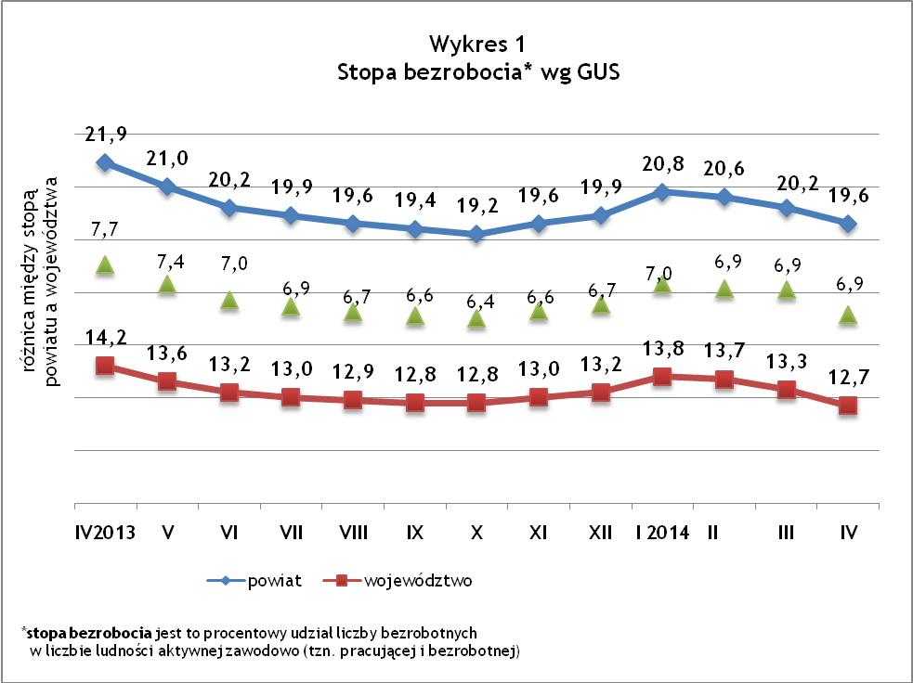

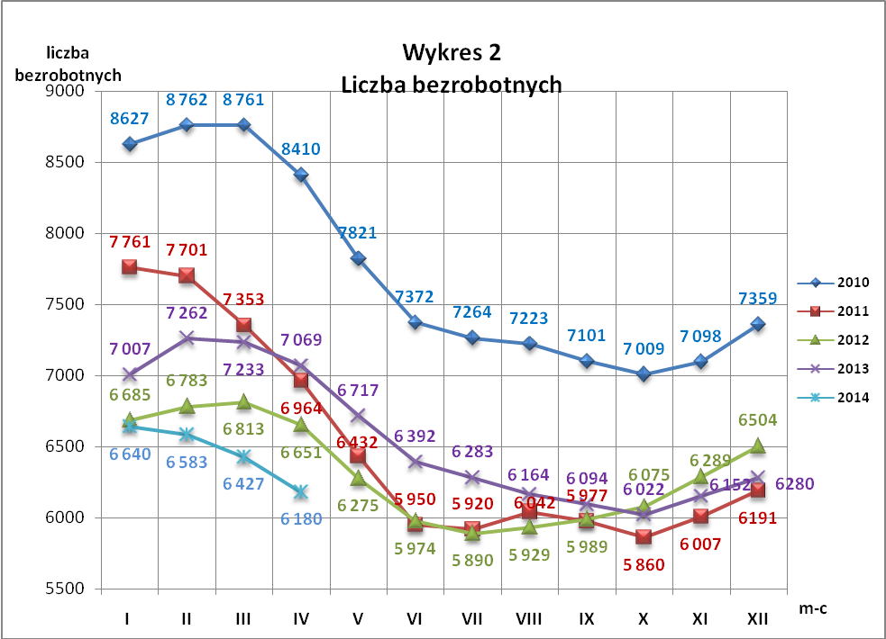
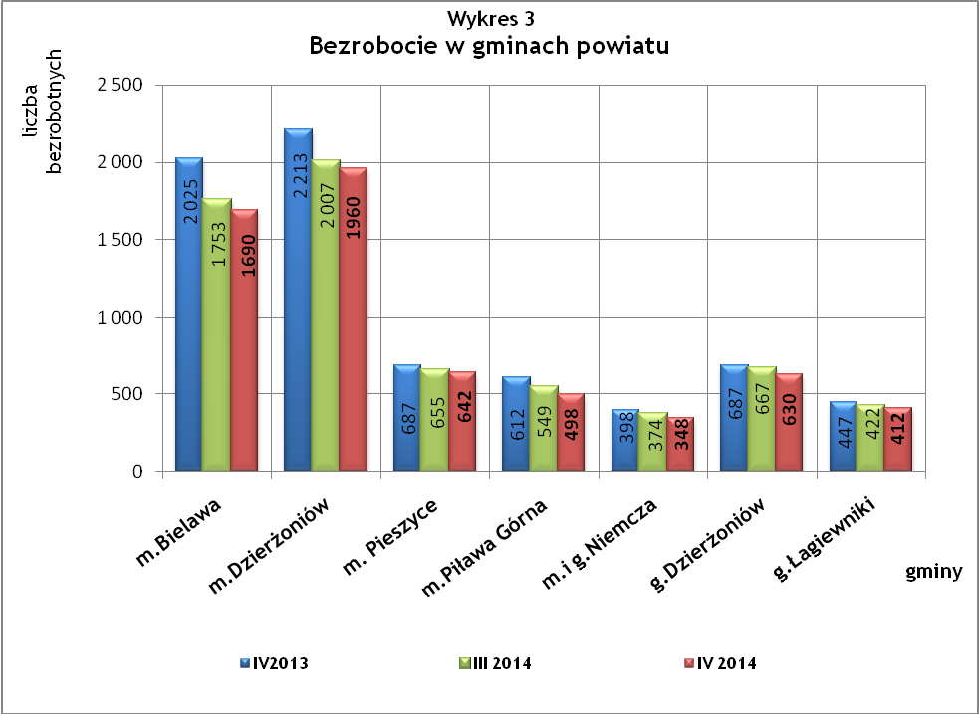

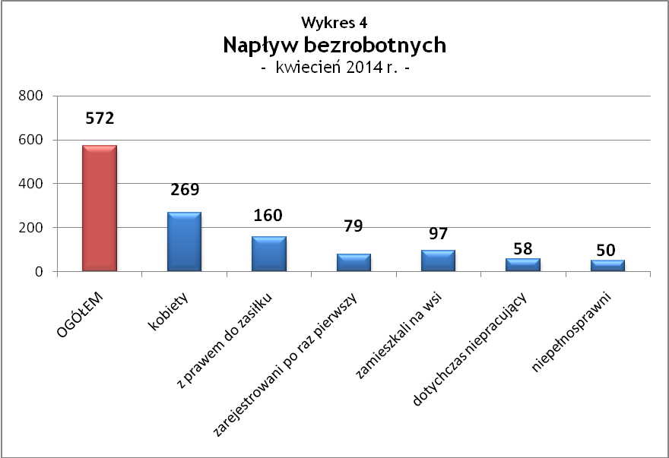

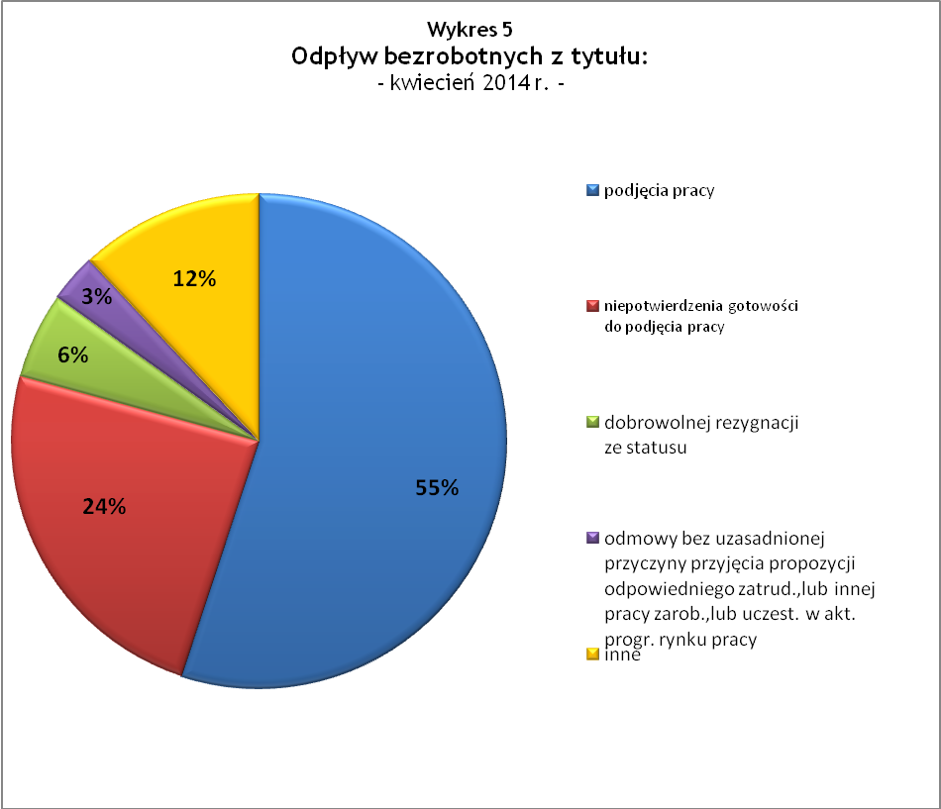

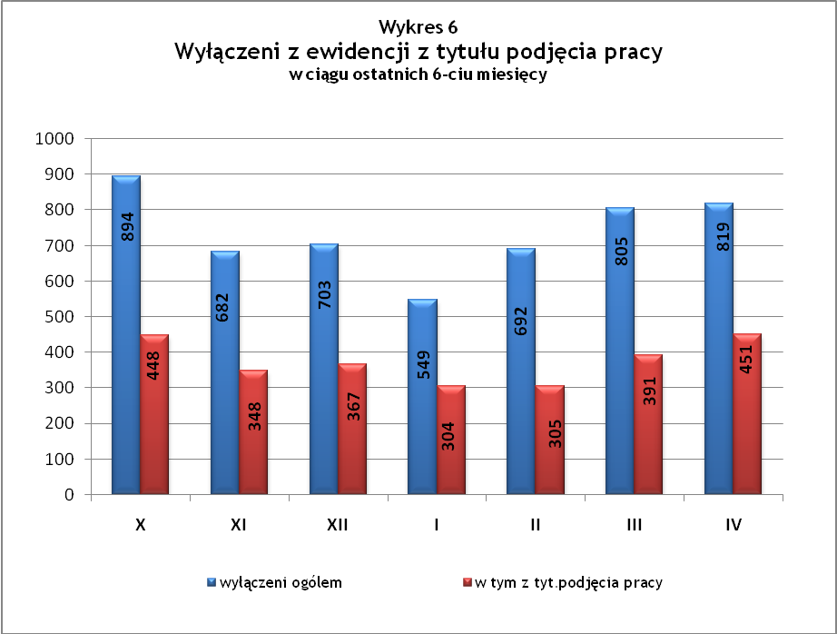

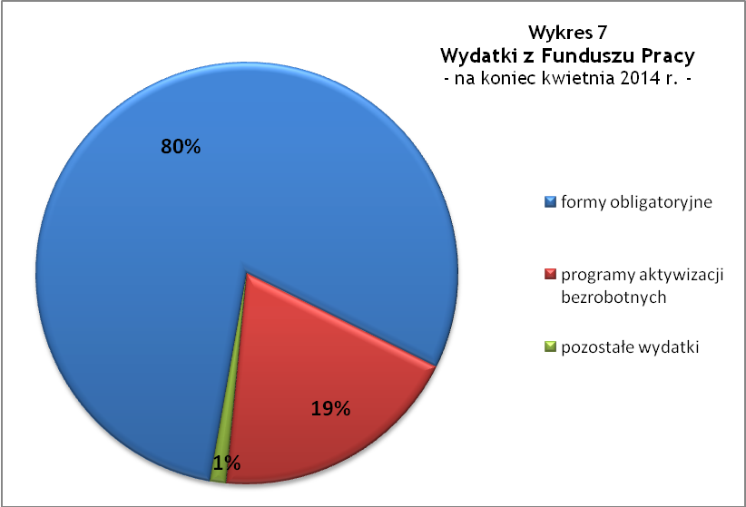

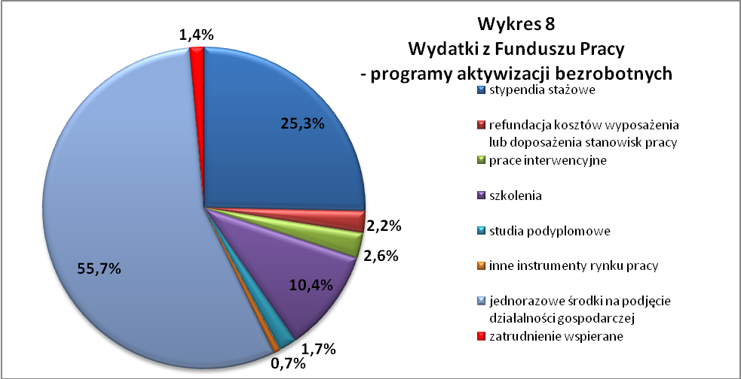

Tabela 1
Bezrobocie w gminach powiatu
GMINY |  | liczba zarejestrowanych bezrobotnych (ogółem i kobiety) |  |  | przyrost/spadek w stosunku do poprzedniego:
 |  |  |  |  | roku |  | miesiąca
 |  | IV 2013 | III 2014 | IV 2014 | ogółem | % | ogółem | %
m Bielawa | o | 2 025 | 1 753 | 1 690 | -335 | -16,5 | -63 | -3,6
m Bielawa | k | 978 | 858 | 839 | -139 | -14,2 | -19 | -2,2
m Dzierżoniów | o | 2 213 | 2 007 | 1 960 | -253 | -11,4 | -47 | -2,3
m Dzierżoniów | k | 1 035 | 959 | 940 | -95 | -9,2 | -19 | -2,0
m Pieszyce | o | 687 | 655 | 642 | -45 | -6,6 | -13 | -2,0
m Pieszyce | k | 318 | 313 | 315 | -3 | -0,9 | 2 | 0,6
m Piława Górna | o | 612 | 549 | 498 | -114 | -18,6 | -51 | -9,3
m Piława Górna | k | 265 | 234 | 209 | -56 | -21,1 | -25 | -10,7
m i g Niemcza | o | 398 | 374 | 348 | -50 | -12,6 | -26 | -7,0
m i g Niemcza | k | 186 | 165 | 153 | -33 | -17,7 | -12 | -7,3
g Dzierżoniów | o | 687 | 667 | 630 | -57 | -8,3 | -37 | -5,5
g Dzierżoniów | k | 299 | 304 | 285 | -14 | -4,7 | -19 | -6,3
g Łagiewniki | o | 447 | 422 | 412 | -35 | -7,8 | -10 | -2,4
g Łagiewniki | k | 227 | 202 | 188 | -39 | -17,2 | -14 | -6,9
POWIAT | o | 7 069 | 6 427 | 6 180 | -889 | -12,6 | -247 | -3,8
POWIAT | k | 3 308 | 3 035 | 2 929 | -379 | -11,5 | -106 | -3,5

Tabela 2
Zmiany poziomu bezrobocia
wyszczególnienie | liczba zarejestrowanych bezrobotnych |  |  | przyrost/spadek w stosunku do poprzedniego:
wyszczególnienie |  |  |  | roku |  | miesiąca
wyszczególnienie | IV 2013 | III 2014 | IV 2014 | ogółem | % | ogółem | %
1. bezrobotni - ogółem | 7 069 | 6 427 | 6 180 | -889 | -12,6 | -247 | -3,8
w tym: kobiety | 3 308 | 3 035 | 2 929 | -379 | -11,5 | -106 | -3,5
mężczyźni | 3 761 | 3 392 | 3 251 | -510 | -13,6 | -141 | -4,2
z prawem do zasiłku | 1 821 | 1 433 | 1 367 | -454 | -24,9 | -66 | -4,6
bez prawa do zasiłku | 5 248 | 4 994 | 4 813 | -435 | -8,3 | -181 | -3,6
dotychczas niepracujący | 541 | 467 | 454 | -87 | -16,1 | -13 | -2,8
zamieszkali na wsi | 1 314 | 1 258 | 1 202 | -112 | -8,5 | -56 | -4,5
2. poszukujący pracy | 34 | 37 | 38 | 4 | 11,8 | 1 | 2,7

Tabela 3
Bezrobotni bez prawa do zasiłku
GMINY | liczba bezrobotnych |  |  | w tym bez prawa do zasiłku |  |  | % udział bezrobotnych bez prawa do zasiłku
GMINY | IV 2013 | III 2014 | IV 2014 | IV 2013 | III 2014 | IV 2014 | IV 2013 | III 2014 | IV 2014
m Bielawa | 2 025 | 1 753 | 1 690 | 1 498 | 1 351 | 1 304 | 74,0% | 77,1% | 77,2%
m Dzierżoniów | 2 213 | 2 007 | 1 960 | 1 668 | 1 576 | 1 543 | 75,4% | 78,5% | 78,7%
m Pieszyce | 687 | 655 | 642 | 524 | 525 | 511 | 76,3% | 80,2% | 79,6%
m Piława Górna | 612 | 549 | 498 | 417 | 401 | 369 | 68,1% | 73,0% | 74,1%
m i g Niemcza | 398 | 374 | 348 | 302 | 274 | 259 | 75,9% | 73,3% | 74,4%
g Dzierżoniów | 687 | 667 | 630 | 517 | 533 | 506 | 75,3% | 79,9% | 80,3%
g Łagiewniki | 447 | 422 | 412 | 322 | 334 | 321 | 72,0% | 79,1% | 77,9%
POWIAT | 7 233 | 6 427 | 6 180 | 5 248 | 4 994 | 4 813 | 72,6% | 77,7% | 77,9%

Tabela 4
Struktura i bilans bezrobotnych w szczególnej sytuacji na rynku pracy
Bezrobotni będący w szczególnej sytuacji na rynku pracy |  | liczba zarejestrowanych bezrobotnych (ogółem i kobiet) |  |  |  | przyrost/ spadek w stosunku do poprzedniego
 |  | IV 2013 | III 2014 | IV 2014 | % ogółu | roku | miesiąca
Liczba bezrobotnych | o | 7 069 | 6 427 | 6 180 | 100,0% | -889 | -247
w tym: | k | 3 308 | 3 035 | 2 929 | 47,4% | -379 | -106
do 25 roku życia | o | 999 | 827 | 779 | 12,6% | -220 | -48
do 25 roku życia | k | 522 | 479 | 440 | 7,1% | -82 | -39
którzy ukończyli szkołę wyższą, do 27 roku życia | o | 50 | 39 | 36 | 0,6% | -14 | -3
którzy ukończyli szkołę wyższą, do 27 roku życia | k | 38 | 27 | 25 | 0,4% | -13 | -2
długotrwale bezrobotni | o | 2 990 | 3 024 | 2 975 | 48,1% | -15 | -49
długotrwale bezrobotni | k | 1 583 | 1 549 | 1 497 | 24,2% | -86 | -52
kobiety, które nie podjęły zatrudnienia po urodzeniu dziecka | o/k | 511 | 478 | 465 | 7,5% | -46 | -13
powyżej 50 roku życia | o | 2 183 | 2 047 | 2 003 | 32,4% | -180 | -44
powyżej 50 roku życia | k | 737 | 708 | 691 | 11,2% | -46 | -17
bez kwalifikacji zawodowych | o | 2 401 | 2 072 | 1 998 | 32,3% | -403 | -74
bez kwalifikacji zawodowych | k | 1 258 | 1 132 | 1 105 | 17,9% | -153 | -27
bez doświadczenia zawodowego | o | 817 | 695 | 666 | 10,8% | -151 | -29
bez doświadczenia zawodowego | k | 471 | 418 | 405 | 6,6% | -66 | -13
bez wykształcenia średniego | o | 4 335 | 3 929 | 3 796 | 61,4% | -539 | -133
bez wykształcenia średniego | k | 1 644 | 1 512 | 1 471 | 23,8% | -173 | -41
samotnie wychowujący co najmniej jedno dziecko do 18 roku życia | o | 830 | 861 | 839 | 13,6% | 9 | -22
 | k | 675 | 706 | 699 | 11,3% | 24 | -7
którzy po odbyciu kary pozbawienia wolności nie podjęli zatrudnienia | o | 140 | 178 | 180 | 2,9% | 40 | 2
 | k | 13 | 19 | 17 | 0,3% | 4 | -2
niepełnosprawni | o | 662 | 620 | 606 | 9,8% | -56 | -14
niepełnosprawni | k | 308 | 268 | 263 | 4,3% | -45 | -5

Tabela 5
Napływ i odpływ bezrobotnych
wyszczególnienie | miesiąc sprawozdawczy |  |  | przyrost/spadek w stosunku do poprzedniego:
wyszczególnienie | 2013 | 2014 |  | roku | miesiąca
wyszczególnienie | IV | III | IV | roku | miesiąca
1. napływ bezrobotnych - ogółem | 720 | 649 | 572 | -148 | -77
w tym:
- kobiety | 330 | 303 | 269 | -61 | -34
- mężczyźni | 390 | 346 | 303 | -87 | -43
- z prawem do zasiłku | 181 | 172 | 160 | -21 | -12
- bez prawa do zasiłku | 539 | 477 | 412 | -127 | -65
- poprzednio pracujący | 646 | 609 | 514 | -132 | -95
- dotychczas niepracujący | 74 | 40 | 58 | -16 | 18
- niepełnosprawni | 76 | 55 | 50 | -26 | -5
- zamieszkali na wsi | 115 | 112 | 97 | -18 | -15
- zarejestrowani po raz pierwszy | 78 | 58 | 79 | 1 | 21
2. odpływ bezrobotnych - ogółem | 884 | 805 | 819 | -65 | 14
w tym:
- kobiety | 403 | 390 | 375 | -28 | -15
- mężczyźni | 481 | 415 | 444 | -37 | 29
w tym m.in. z tytułu:
- podjęcia pracy | 460 | 391 | 451 | -9 | 60
- niepotwierdzenia gotowości do pracy | 250 | 207 | 198 | -52 | -9
- dobrowolnej rezygnacji ze statusu | 70 | 36 | 46 | -24 | 10

Tabela 6
Liczba niepełnosprawnych bezrobotnych i poszukujących pracy zarejestrowanych w 2014 r.
miesiąc | bezrobotni |  |  | poszukujący pracy
miesiąc | ogółem | w tym niepełnosprawni | % | ogółem | w tym niepełnosprawni niepozostający w zatrudnieniu | %
styczeń | 6 640 | 651 | 9,80% | 32 | 16 | 50,00%
luty | 6 583 | 628 | 9,54% | 34 | 20 | 58,82%
marzec | 6 427 | 620 | 9,65% | 37 | 23 | 62,16%
kwiecień | 6 180 | 606 | 9,80% | 38 | 21 | 55,26%

dotyczy osób bezrobotnych

